
2020-2021学年度下学期高一3月考试
物理试题
时间：75分钟 分数：100分 出题：肖志英
一、单项选择题（共7道小题，每小题4分，共28分）
1、下列叙述中，正确的是( )
A. 加速度恒定的运动不可能是曲线运动
B. 物体做圆周运动，所受的合力一定指向圆心
C. 平抛运动的速度方向与加速度方向的夹角一定越来越小
D. 在探究太阳对行星的引力规律时，我们引用了公式，这个关系式是开普勒第三定律，是可以在实验室中得到证明的
2、航员在月球表面附近自高h处以初速度水平抛出一个小球，测出小球的水平射程为L。已知月球半径为R，万有引力常量为G。则下列说法正确的是( )
A. 月球表面的重力加速度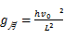 B. 月球的质量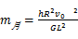
C. 月球的第一宇宙速度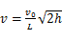 D. 月球的平均密度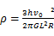

3、在稳定轨道上的空间站中，物体处于完全失重状态，其中有如图所示的装置，半径分别为r和的甲、乙两个光滑的圆形轨道安置在同一竖直平面上，轨道之间有一条水平轨道CD相通，宇航员让一小球以一定的速度先滑上甲轨道，通过粗糙的CD段，又滑上乙轨道，最后离开两圆轨道，那么下列说法正确的是( )
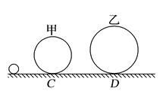
A. 小球在CD间由于摩擦力而做减速运动
B. 小球经过甲轨道最高点时比经过乙轨道最高点时速度大
C. 如果减小小球的初速度，小球有可能不能到达乙轨道的最高点
D. 小球经过甲轨道最高点时对轨道的压力大于经过乙轨道最高点时对轨道的压力
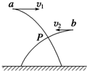
4、如图所示，a、b两个小球从不同高度同时沿相反方向水平抛出，其平抛运动轨迹的交点为P，则以下说法正确的是( )
A. a、b两球同时落地
B. a球先落地
C. a、b两球在P点相遇
D. 无论两球初速度大小多大，两球总不能相遇
5、如图所示的传动装置中，B，C两轮固定在一起绕同一轴转动，A，B两轮用皮带传动，三轮半径关系是若皮带不打滑，则下列说法正确的是( )
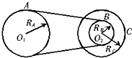
A. A点和B点的线速度大小相等
B. A点和B点的角速度大小相等
C. A点和C点的线速度大小相等
D. A和C点的向心加速度大小相等
6、“三号卫星”的工作轨道为地球同步轨道，离地高度为h，设地球半径为R，则关于地球赤道上静止的物体、地球近地环绕卫星和“三号卫星”的有关物理量下列说法中正确的是( )
A. 赤道上物体与“三号卫星”的线速度之比为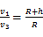
B. 近地卫星与“三号卫星”的角速度之比为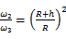
C. 近地卫星与“三号卫星”的周期之比为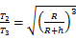
D. 赤道上物体与“三号卫星”的向心加速度之比为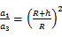
7、如图所示，倾角的斜面体C固定在水平面上，置于斜面上的物块B通过细绳跨过光滑定滑轮(滑轮可视为质点)与小球A相连，连接物块B的细绳与斜面平行，滑轮左侧的细绳长度为L，物块B与斜面间的动摩擦因数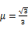。开始时A、B均处于静止状态，B、C间恰好没有摩擦力，现让A在水平面内做匀速圆周运动，物块B始终静止，则小球A的角速度最大值为( )
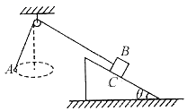
A. B.
C. D.
二、多项选择题（共3道小题，每小题6分，共18分，其中全对6分，对不全3分，有错0分）
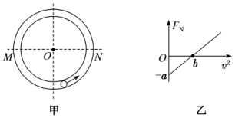
8、如图甲所示，小球在竖直放置的光滑圆形管道内做圆周运动。当小球运动到圆形管道的最高点时，管道对小球的弹力与最高点时的速度平方的关系如图乙所示取竖直向下为正方向。MN为通过圆心的一条水平线。不计小球半径、管道的粗细，重力加速度为g。则下列说法中正确的是( )
A. 管道的半径为
B. 小球的质量为
C. 小球在MN以下的管道中运动时，内侧管壁对小球一定没有作用力
D. 小球在MN以上的管道中运动时，外侧管壁对小球一定有作用力
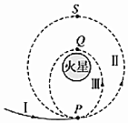
9、2020年左右我国将进行第一次火星探测，美国已发射了“凤凰号”着陆器降落在火星北极勘察是否有水的存在。如图为“凤凰号”着陆器经过多次变轨后登陆火星的轨迹图，轨道上的P、S、Q三点与火星中心在同一直线上，P、Q两点分别是椭圆轨道的远火星点和近火星点，且，(已知轨道Ⅱ为圆轨道)下列说法正确的是( )
A. 着陆器在P点由轨道Ⅰ进入轨道Ⅱ需要点火加速
B. 着陆器在轨道Ⅱ上S点的速度小于在轨道Ⅲ上Q点的速度
C. 着陆器在轨道Ⅱ上S点与在轨道Ⅲ上P点的加速度大小相等
D. 着陆器在轨道Ⅱ上由P点运动到S点的时间是着陆器在轨道Ⅲ上由P点运动到Q点的时间的2倍
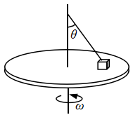
- 如图所示，水平转台上有一个质量为m的小物块，用长为L的轻细绳将物块连接在通过转台中心的转轴上，细绳与竖直转轴的夹角为，系统静止时细绳绷直但张力为零．物块与转台间动摩擦因数为，设最大静摩擦力等于滑动摩擦力．物块随转台由静止开始缓慢加速转动，在物块离开转台前( )
物块对转台的压力大小等于物块的重力
B. 物块受转台的静摩擦力方向始终指向转轴
C. 绳中刚出现拉力时，转台的角速度为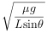
D.当转台的角速度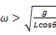时，随着角速度的增加，细线与转轴的夹角会不断增大

三、实验题（共14分，每空2分）
11、用图示实验装置研究圆周运动，已知图中的光滑水平桌面足够大，小球（视为质点）的质量为，系于长度为的轻绳一端，以轻绳另一端为圆心，使小球做匀速圆周运动。
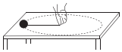
（1）此时小球受到的合力方向______。
A.与运动方向相同 与运动方向相反
沿绳指向圆心 沿绳背离圆
(2)若该小球1分钟转了60圈，则轻绳的拉力为______取
12、（1）某同学在做 “研究平抛物体的运动”实验时，让小球多次沿同一轨道运动，通过描点法画小球做平抛运动的轨迹，为了能较准确地描绘运动轨迹，下面列出了一些操作要求．将你认为正确的选项前面的字母填在横线上：________．
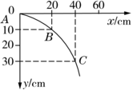
A.通过调节使斜槽的末端保持水平
B.每次释放小球的位置必须不同
C.每次必须由静止释放小球
D.用铅笔记录小球位置时，每次必须严格地等距离下降
E.小球运动时不应与木板上的白纸(或方格纸)相接触
F.将球的位置记录在纸上后，取下纸，用直尺将点连成折线
（2）在实验中得到了如图所示物体的运动轨迹，A、B、C三点的位置在运动轨迹上已标出，则：g取10m/s²
①小球平抛的初速度________，________
②小球开始做平抛运动的位置坐标x=________cm，________cm。
四、计算题（3道小题，共40分）
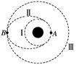
13、（10分）如图是发射地球同步卫星的简化轨道示意图，先将卫星发射至距地面高度为的近地轨道Ⅰ上在卫星经过A点时点火实施变轨，进入远地点为B的椭圆轨道Ⅱ上，最后在B点再次点火，将卫星送入同步轨道Ⅲ已知地球表面的重力加速度为g，地球自转周期为T，地球的半径为R，求：
（1）卫星在近地轨道Ⅰ上的速度大小；
（2）B点距地面的高度．

14、（12分）如图所示，摩托车做腾跃特技表演，沿曲面冲上高顶部水平高台，接着以水平速度离开平台，落至地面时，恰能无碰撞地沿圆弧切线从A点切入光滑竖直圆弧轨道，并沿轨道下滑。A、B为圆弧两端点，其连线水平。已知圆弧半径为2m，人和车的总质量为200kg，特技表演的全过程中，空气阻力不计。求：
（1）从平台飞出到A点，人和车运动的水平距离s。
（2）从平台飞出到达A点时速度大小及圆弧对应圆心角。
（3）若已知人和车运动到圆弧轨道最低点O速度为，求此时人和车对轨道的压力。
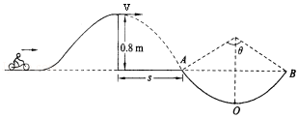

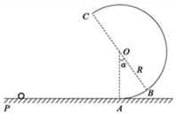
15、（18分）目前人类正在设计火星探测实验室，从而在火星表面进行某些物理实验。如果火星的半径为r，某探测器在近火星表面轨道做圆周运动的周期是T，探测器着陆后，其内部有如图所示的实验装置，在竖直平面内，一半径为R的光滑圆弧轨道ABC和水平轨道PA在A点相切，BC为圆弧轨道的直径。O为圆心，OA和OB之间的夹角为，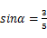，一质量为m的小球沿水平轨道向右运动，经A点沿圆弧轨道通过C点，落至水平轨道；在整个过程中，除受到火星表面重力及轨道作用力外，小球还一直受到一水平恒力的作用。已知小球在C点所受合力的方向指向圆心，且此时小球对轨道的压力恰好为零（火星表面重力加速度g未知）。不考虑火星自转的前提下，求：
（1）水平恒力的大小和小球到达C点时速度的大小；
（2）小球从C点落至水平轨道所用的时间。

2020-2021学年度下学期三月份考试高一物理答案
一、单项选择题
1、C 2、D 3、D 4 、D 5、A 6、C 7、A
二、多项选择题
8、BC 9、BC 10、CD
三、实验题

11、C 2 12、(1)；(2)① 2；；②-10；
四、计算题
13、解： 设地球的质量为M，卫星的质量为m，则在近地圆轨道Ⅰ上有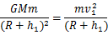
设地球表面某一物体的质量为，忽略地球自转的影响，则有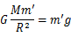
解得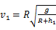
在同步圆轨道Ⅲ上有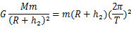
解得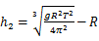
14、解：从平台的最高点到A点，做平抛运动，则由位移规律有： 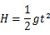
代入可求得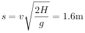
摩托车落至A点时，其竖直方向的分速度。
由于是从A点恰能无碰撞地沿圆弧切线从A点切入光滑竖直圆弧轨道，则由速度方向公式有： 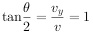
所以 由速度矢量的合成知道：
在O点，根据牛顿第二定律有：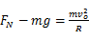
代入求得支持力
再根据牛顿第三定律，车以轨道的压力等于支持力
15、解：设火星表面重力加速度为g，根据万有引力提供向心力可得： 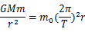
根据万有引力和重力的关系可得： 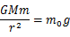 解得：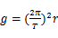
设水平恒力的大小为，小球到达C点时所受合力的大小为由力的合成法则有
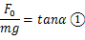 由于
设小球到达C点时的速度大小为v，由牛顿第二定律得： 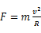
由式和题给数据得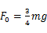 解得：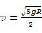
代入g可得：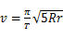；
小球离开C点后在竖直方向上做初速度不为零的匀加速运动，加速度大小为g。
设小球在竖直方向的初速度为，从C点落至水平轨道上所用时间为t。
由运动学公式有：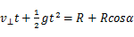
由式和题给数据得：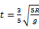 所以：

